Федеральное государственное автономное образовательное учреждение высшего образования

«Санкт-Петербургский политехнический университет Петра Великого»

Институт компьютерных наук и технологий

**ЛАБОРАТОРНАЯ РАБОТА № 1**

**Анализ и синтез комбинационных узлов ЭВМ. Дешифратор**

по дисциплине

«Архитектура вычислительных систем и компьютерных сетей »

|  |  |  |
| --- | --- | --- |
| Выполнил:  Студент гр. 33506/3 |  | Р.А. Садуров |
| Приняла: |  | Н.М. Вербова |

« » 2017

Санкт-Петербург

2017

# Описание процедуры синтеза схемы

**Дешифратор** – это логическая схема, преобразующая поступающий на ее входы код числа в управляющий сигнал, формируемый только на том ее выходе, номер которого соответствует поступившему на входы коду сигнала.

Схема синтезатора была составлена для переключательной функции, таблица истинности которой приведена далее как таблица 1.

|  |  |  |  |  |  |  |  |  |  |  |  |
| --- | --- | --- | --- | --- | --- | --- | --- | --- | --- | --- | --- |
| № | *x2* | *x1* | *x0* | *y0* | *y1* | *y2* | *y3* | *y4* | *y5* | *y6* | *y7* |
| 0 | 0 | 0 | 0 | 1 | 0 | 0 | 0 | 0 | 0 | 0 | 0 |
| 1 | 0 | 0 | 1 | 0 | 1 | 0 | 0 | 0 | 0 | 0 | 0 |
| 2 | 0 | 1 | 0 | 0 | 0 | 1 | 0 | 0 | 0 | 0 | 0 |
| 3 | 0 | 1 | 1 | 0 | 0 | 0 | 1 | 0 | 0 | 0 | 0 |
| 4 | 1 | 0 | 0 | 0 | 0 | 0 | 0 | 1 | 0 | 0 | 0 |
| 5 | 1 | 0 | 1 | 0 | 0 | 0 | 0 | 0 | 1 | 0 | 0 |
| 6 | 1 | 1 | 0 | 0 | 0 | 0 | 0 | 0 | 0 | 1 | 0 |
| 7 | 1 | 1 | 1 | 0 | 0 | 0 | 0 | 0 | 0 | 0 | 1 |

**Таблица 1**

Функция, заданная таблицей 1 может быть представлена в виде совокупности СДНФ следующим образом:

$\left\{\begin{aligned}y_{0}=\overline{x_{0}} \overline{x_{1}} \overline{x_{2}} \\ y_{1}={ x}_{0} \overline{x_{1}} \overline{x_{2}} \\ y_{2}=\overline{x_{0}}{ x}_{1}\overline{x_{2}} \\ y_{3}={x_{0} x}_{1} \overline{x_{2}} \\ y_{4}=\overline{x_{0}} \overline{x_{1}} x_{2} \\ y_{5}= x_{0} \overline{x_{1}} x_{2} \\ y_{6}=\overline{x_{0}} x_{1} x_{2} \\ y_{7}=x_{0}x_{1}x_{2}\end{aligned}\right.$

# По описанным выше уравнениям построим схему дешифратора.

# Схема синтезируемого устройства

Схема синтезирующего устройства:

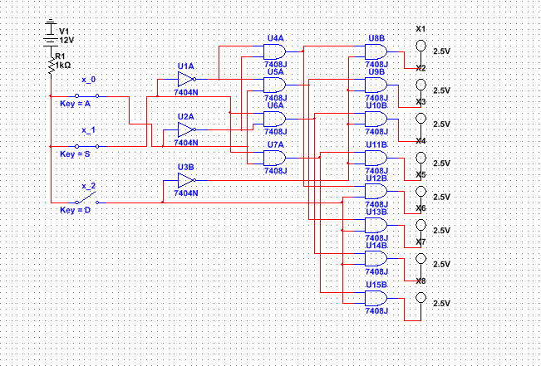

**Рисунок 1**

# Схема дешифратора на ИС К155ИД4

# Схема дешифратора на ИС К155ИД4 :

**Рисунок 2**

# Видоизмененная схема дешифратора (дешифратор 3 на 8)

# Видоизмененная схема дешифратора (схема дешифратора 3 на 8):

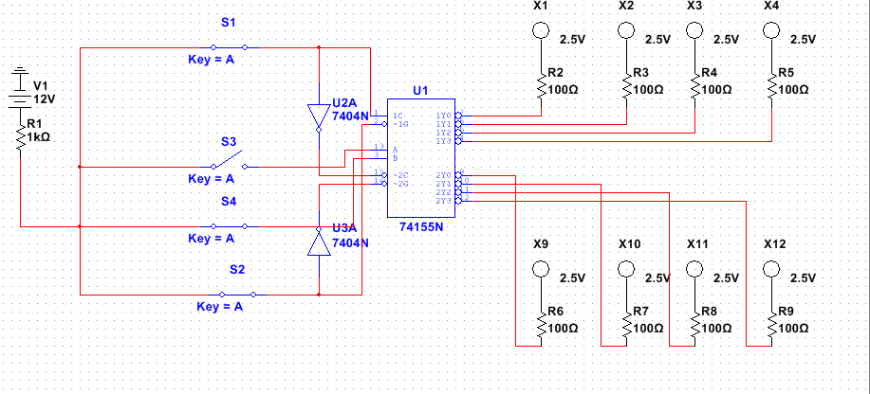**Рисунок 3**

# Выводы

В ходе работы были изучены основные схемы построения логических схем, а также принцип работы и строение дешифратора.